
Календарный план проекта
«Высокогорская Зарничка - 2025»

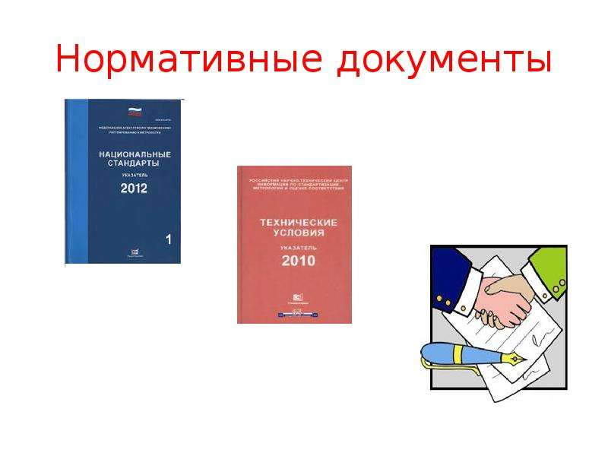 |  | 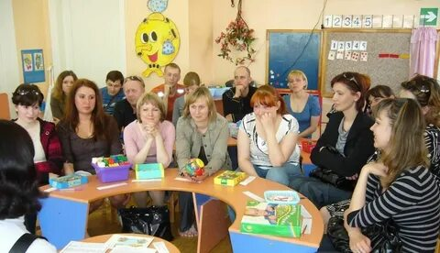
МАЙ | ИЮНЬ | АВГУСТ
Разработка нормативной документации, выбор оргкомитета | Закупка материалов и оборудования | Проведение родительских собраний в ДОУ «Сандугач», «Байгыш», «Бэлэкэч»

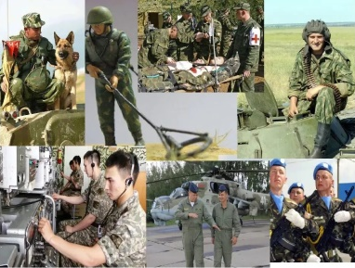 | 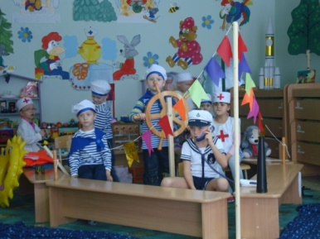 | 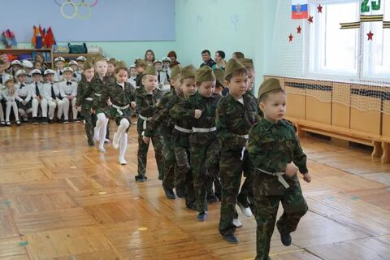 | 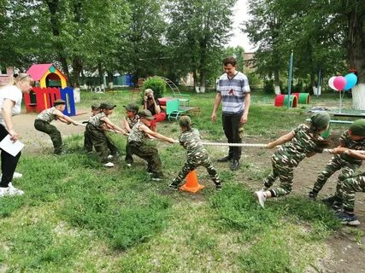 | 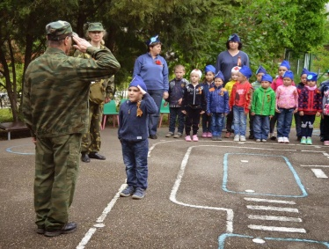
СЕНТЯБРЬ(2.09-5.09) | СЕНТЯБРЬ (9.09-11.09) | СЕНТЯБРЬ(17.09-19.09) | СЕНТЯБРЬ(22.09-24.09) | СЕНТЯБРЬ (26.09)
Тематическая беседа  «Есть такая профессия родину защищать»  в МБДОУ «Сандугач», «Байгыш», «Бэлэкэч»  Участниками проекта станут всего 435 детей: 25 детей - волонтеров Движения Первых;  10 ребят юнармейцы из центра «Юнармии» Высокогорского муниципального района;  200 -воспитанников МБДОУ "Высокогорский детский сад "Сандугач";  100 – воспитанников МБДОУ "Высокогорский детский сад "Байгыш";  100 – воспитанников МБДОУ "Высокогорский детский сад "Бэлэкэч". | Сюжетно-ролевая игра «Рзведчики», «Моряки»  в МБДОУ «Сандугач», «Байгыш», «Бэлэкэч» | Проведение отборочного этапа в МБДОУ «Сандугач», «Байгыш», «Бэлэкэч» | Тренировочные занятия на базе  МБДОУ «Сандугач» | Военно-патриотическая игра «Высокогорская Зарничка – 2025»

